Lineární zobrazení vektorového prostoru do sebe

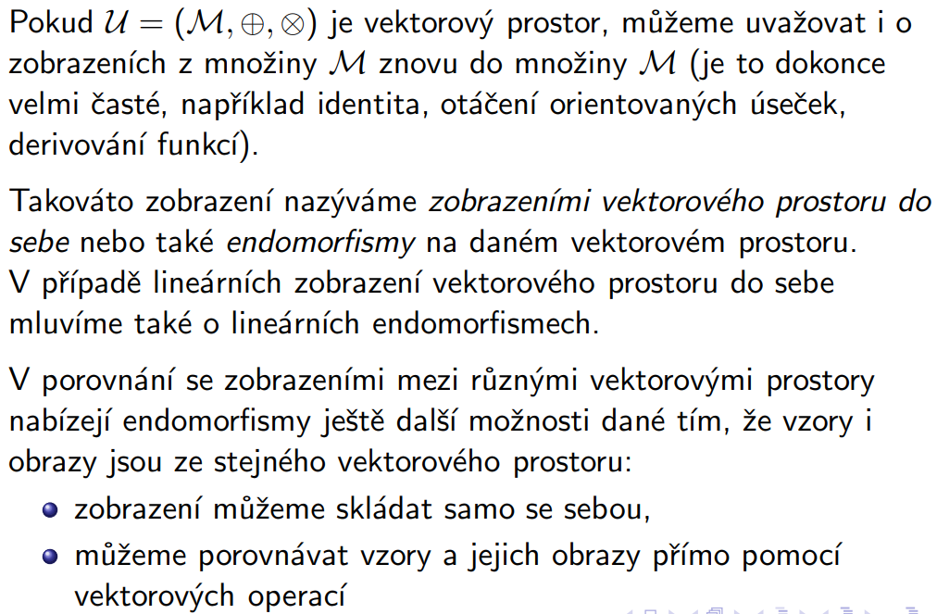

# Vlastní čísla a vektory

Definice:

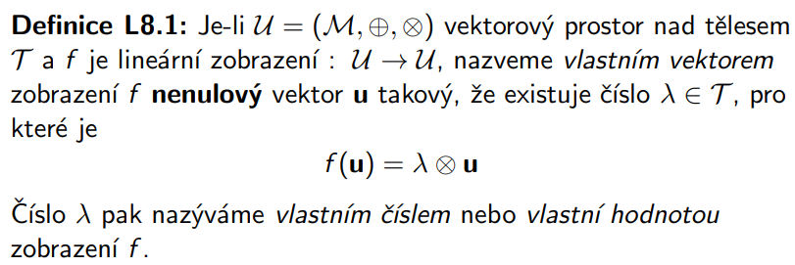

Jinými slovy jsou vlastní vektory vektory, které zobrazení nemění (směr je zachován, může se změnit velikost)

Vlastní vektor se tedy zobrazí vždy na sebe.

Vzorec pro výpočet vlastních vektorů a čísel:

F*u=**λ**\*u, kde u je vlastní vektor a lambda vlastní číslo. Říkáme tedy: pokud si zobrazíme vektor (F je matice zobrazení) u, tak chceme nějakou lambdu, se kterou vynásobíme vektor u a dostaneme to stejné, jako s daném zobrazením.

Tato rovnice se poté upraví na (F-**λ**E)*u=o (nulový vektor). Aby toto bylo splněno, musí být (F-**λ**E) singulární matice (její řádky jsou lineárně nezávislé, má determinant 0). Nejdříve si tedy zjistíme vlastní čísla pomocí vypočtení determinantu. Poté můžeme do původní matice postupně dosadit vypočtená vlastní čísla a matici vyřešit jako soustavu homogenních rovnic.

# Hlavní vektory

